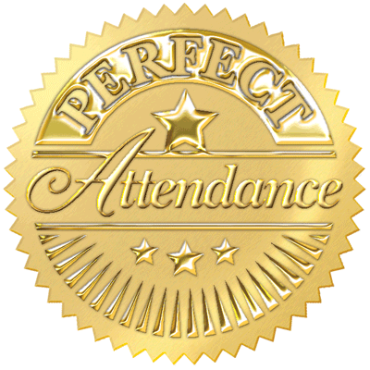



¬Ä¢×ð ¾Á¢ú ÀûÇ¢

**Hollywood Tamil School**

tUifr; rhd;wpjo;

Perfect Attendance Certificate

*ஆலிவுட் தமிழ் பள்ளியின் 2020 முதல் 2021 வரையிலான கல்வியாண்டு முழுவதும் செல்வி* ***ஆதிரா இராமச்சந்திரன்*** *வருகை புரிந்தமைக்காக இச்சான்றிதழ் வழங்கப்படுகிறது.*

This certificate is awarded to Ms **Aadhira Ramachandran** has achieved perfect attendance for the period from 2020 through 2021 at   
Hollywood Tamil School.

ஆசிரியர் ஒருங்கிணைப்பாளர்

**சுகன்யா குமார் கண்ணன் சுப்புராயன்**

**இடம்: ஹாலிவுட் , தேதி: August 7th, 2021 அமெரிக்க தமிழ் கல்விக்கழக பாடத்திட்டம்**

**Place: Hollywood, Date: August 7th, 2021 American Tamil Academy Syllabus (ATA)**